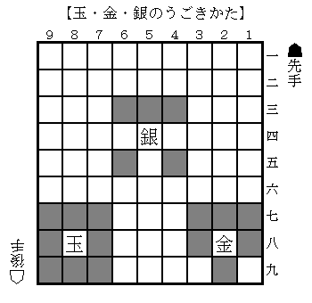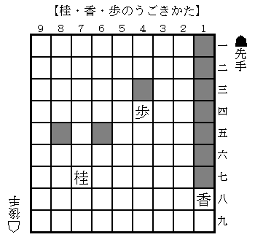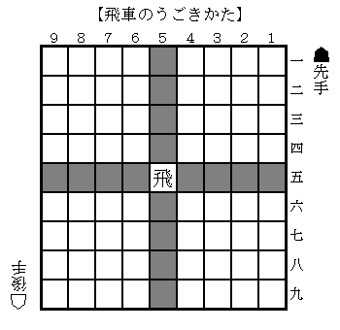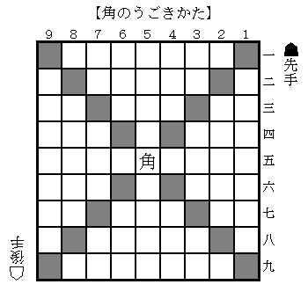
金と銀は、まえのほうこうの３つはおなじですが、よことうしろのうごきが、はんたいになります
飛車は、たてとよこに大きく、かん字の「十」の字にうごくことができます。
桂はジャンプするように、歩はまえに１つ、香はまえに大きくうごけますが、うしろにはうごけません
角は、ななめに大きく、がいこくの「Ｘ」（えっくす）の字にうごくことができます
駒（こま）のなまえ
玉将・王将（ぎょくしょう・おうしょう）＝この駒をとられると、まけになってしまう、たいせつな駒です。玉と王はうごきも、やくわりも、おなじです。
金将（きんしょう）＝じんちのまもりや、玉のまもりに、ちからをだします。。
銀将（ぎんしょう）＝１まいはこうげきに、１まいは玉のまもりにつかうと、とてもいいかたちになります。
桂馬（けいま）＝とぶようにうごく、にんじゃみたいな駒です。
香車（きょうしゃ）＝まっすぐ、いっちょくせんにすすむので、「ヤリ」とよぶひともいます。
歩兵（ふひょう）＝うごきはすくないですが、将棋のうまさは、歩のつかいかたで、きまります。
飛車（ひしゃ）＝うごきが大きいので、こうげきのたいしょうです。
角行（かくぎょう）＝飛車とおなじように、こうげきのたいしょうです。
駒が成る
あいてのじんちに、じぶんの駒がはいると成（な）ることができます。これは駒が進化（しんか）したのとおなじことで、せんとうりょくがアップします。銀が成ると「成銀・なりぎん」、桂は「成桂・なりけい」、香は「成香・なりきょう」、歩は「と金・ときん」とよばれ、
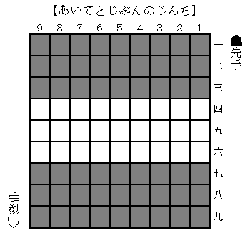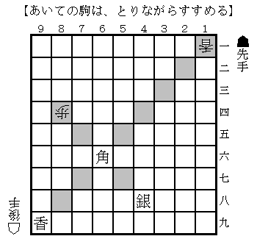 金のうごきとおなじになります。
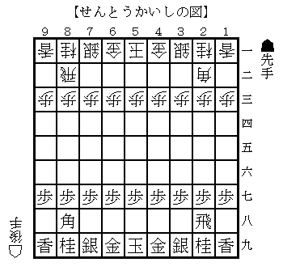飛車が成ると「竜王・りゅうおう」に進化して、飛車のうごきに銀のうごきがたされ、、ななめ４つのほうこうに、１つだけうごきがふえます。
角が成ると「竜馬・りゅうま」に進化して、角のうごきに金のうごきがたされ、まえ・うしろ・みぎ・ひだり４つのほうこうに、１つだけうごきがふえます。
成るときには、その駒を、うらがえしにしてください。これが、進化のあかしです。
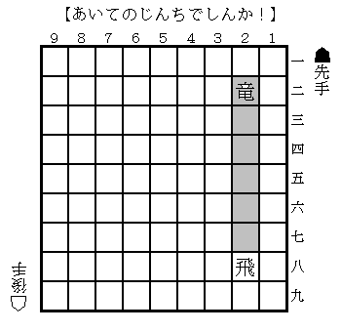でも玉と金は、成ることができません。そのため、うらがえしにしても、なにも、字がかいてありません。
将棋のスタートは、駒をきめられたマス目におきます。ここから、せんとうがはじまります
あいての駒がじぶんの駒の、うごけるマス目にいれば、とりながらうごくことができます
あいての駒をとる
あいての駒が、じぶんの駒のうごけるマス目にいれば、とりながら、あいての駒のいたマス目に、うごくことができます。とった駒は「持ち駒・もちごま」になり、こんどは、じぶんのみかたになります。ただし、じぶんの駒を、とることはできません。
持ち駒を打（う）つ
持ち駒は、あいているマス目に打って、せんとうにもどることができます。じぶんの駒や、あいての駒のいるマス目に、うえからかさねて、打つことはできません。また、いきなり進化形で打つことはできません。
さいしょに歩がよこにならんでいるラインの、うちがわが、じぶんとあいての、じんちになります
あいてのじんちに、駒がはいると、「成る」という進化形（しんかけい）になって、パワーアップします

